常州市正衡中学天宁分校2015年暑期新生夏令营开营仪式
8月21日上午8时，常州市正衡中学天宁分校2015年七年级新生夏令营正式开营。正衡中学天宁分校的学校领导，夏令营授课教师和170余名七年级新生参加了夏令营开营仪式。
8月闷热的天气并没有阻挡同学们到校的热情，他们带着激动，带着自豪，带着学校老师和家长的殷切希望，更是带着对美好理想的憧憬和渴望，来到了他们向往的学校，在学校阶梯教室等候夏令营开营仪式的举行，170余张朝气蓬勃、热情洋溢的笑脸将整个校园都彰显得格外有生气。
8:00，首先由德育处主任助理王帅老师宣布分班名单，然后每个班级的学生都由各自的班主任带领学生进入教室，班主任都向同学们做自我介绍并致以热烈的欢迎词。
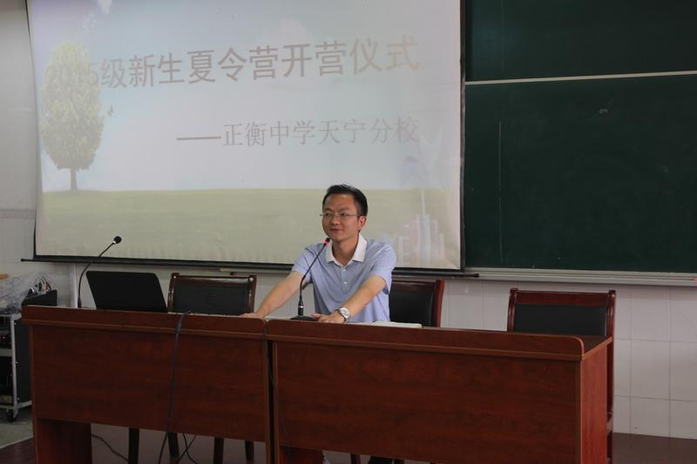
9:00，学生们排队去阶梯教室参加入营仪式，入营仪式由七年级年级组长赵巍老师主持，仪式分为三块内容：新生代表发言，教官代表讲话和艾校长致辞。新生代表由七 (4) 班的钱怡静同学发言，她代表着所有七年级的新生，表达了对即将到来的初中生涯的向往和憧憬，以及对未来初中生活和学习的决心。接着，教官代表讲了户外拓展活动中军训的任务和要求，学生们对即将要展开的军训活动充满了期待，个个都跃跃欲试。最后，艾校长给全体新生致辞，艾校长的话语像一缕阳光，穿透同学们的迷茫，让每一位同学心里都充满了阳光！
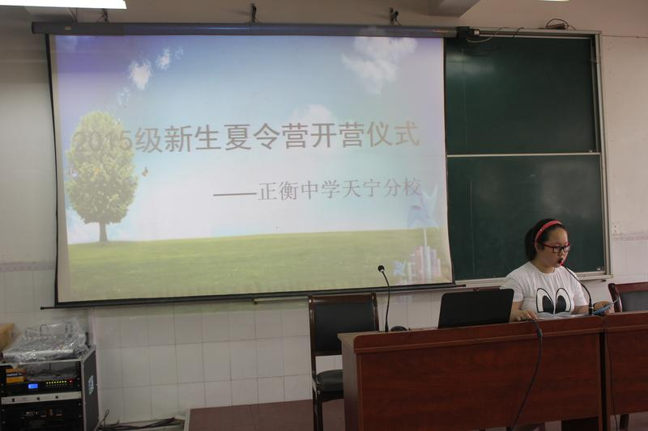
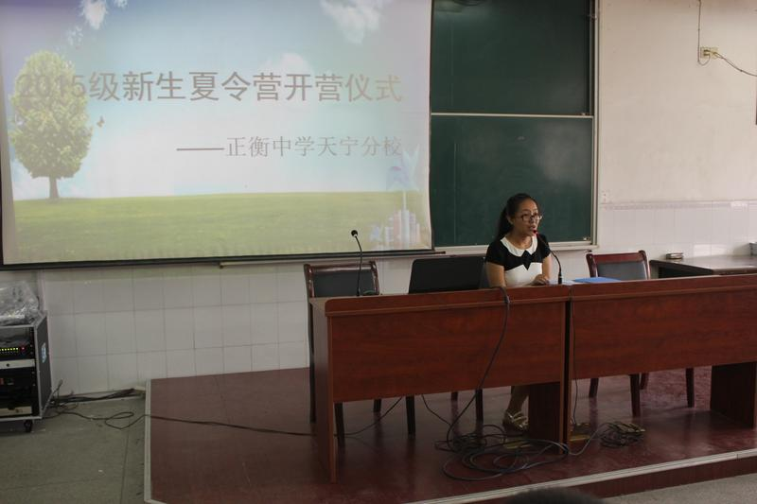
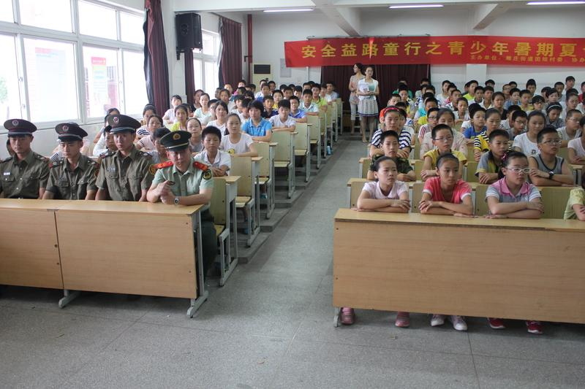
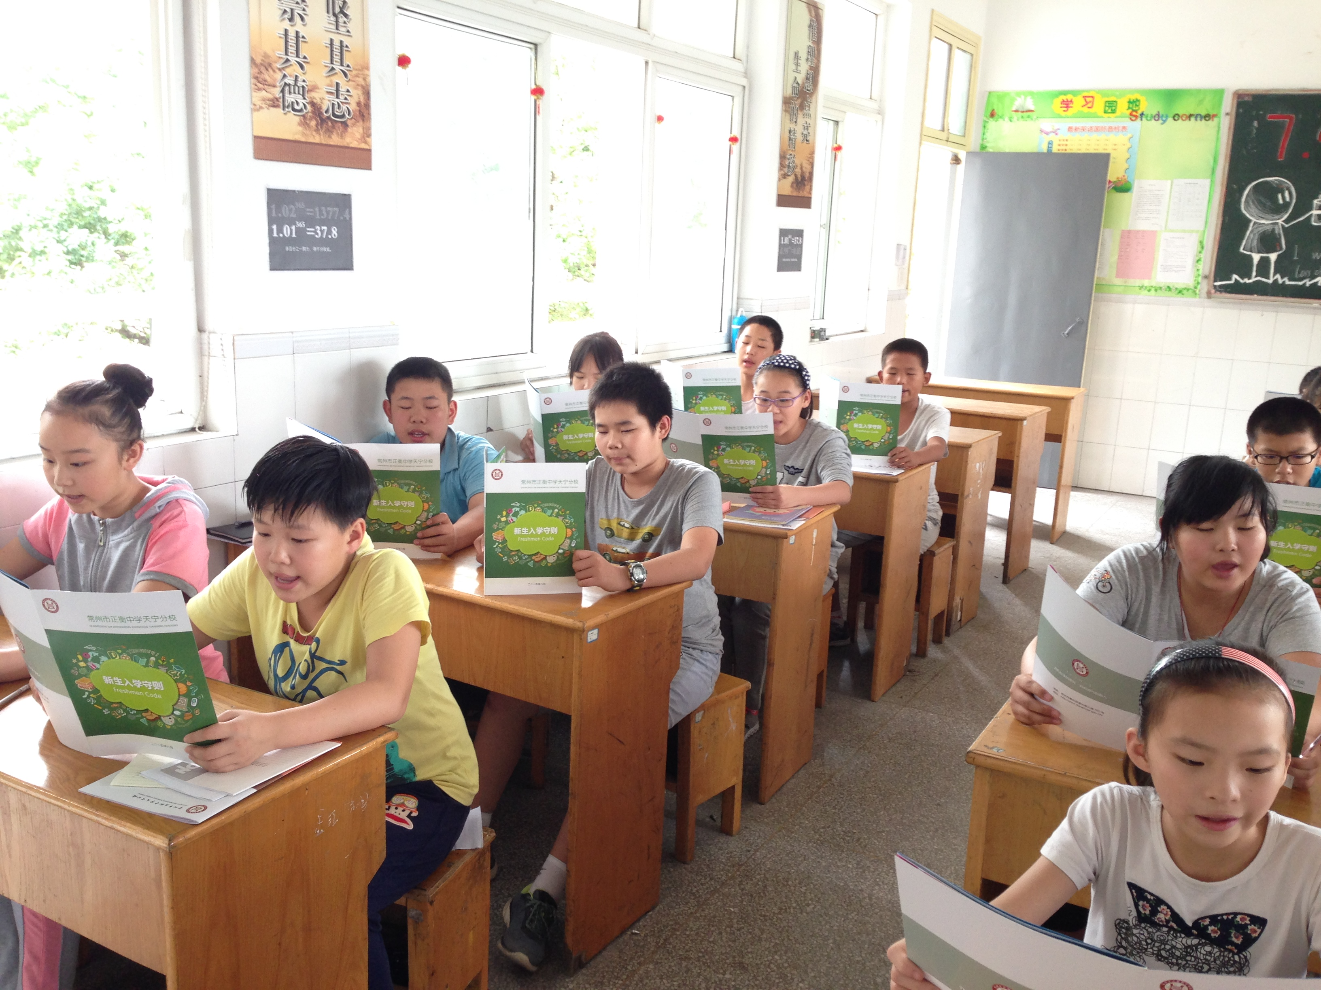
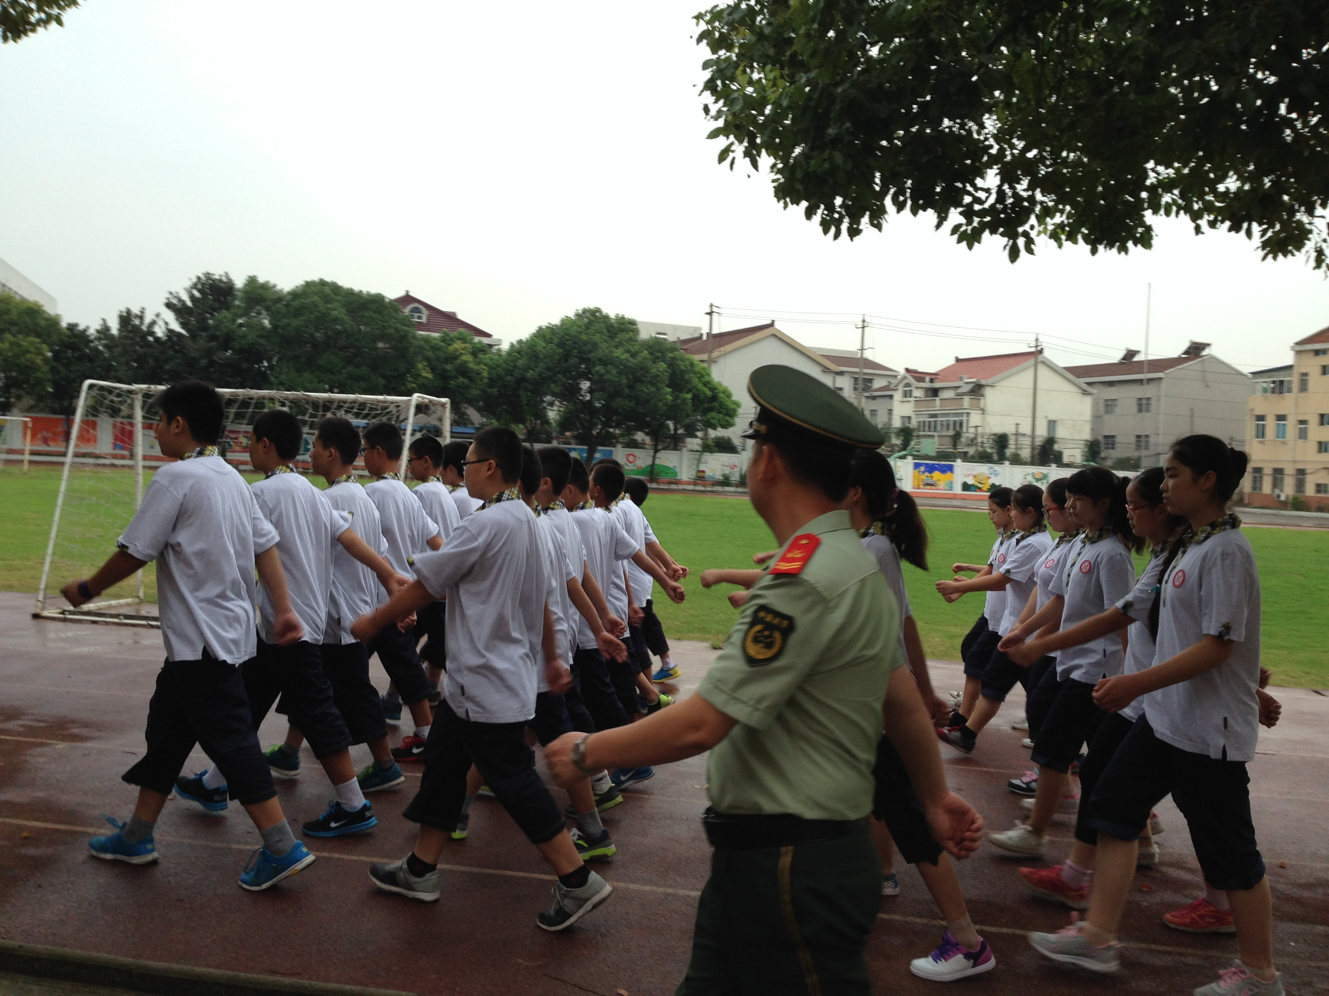
入营仪式结束后，同学们即将正式展开为期四天的夏令营各项活动。同学们将围绕《新生入学手册》，了解我校的办学理念和学生培养目标并且认真学习各项日常行为规范。在这四天的夏令营期间，同学们还需学习数学，英语两门课的衔接教材，为即将到来的学业做好充分的准备。例外，户外拓展训练围绕军训的站军姿，走队形等展开，不仅仅是为了提高同学们的身体素质，更是为了培养同学们坚忍不拔的意志，百折不挠的精神，宽广博爱的胸怀和艰苦奋斗的作风。这些优秀的品质，对中学生活乃至一生都会产生巨大的影响。令人倍感欣慰的是，参加本次夏令营的每位同学都很珍惜这样的一次夏令营活动，虽然会觉得累，但每位同学都怀着一颗火热的心，带着一份火热的情，积极投入到每一个具体的活动中。

